**Báo cáo kiểm thử API**

# Kiểm thử phương thức GET

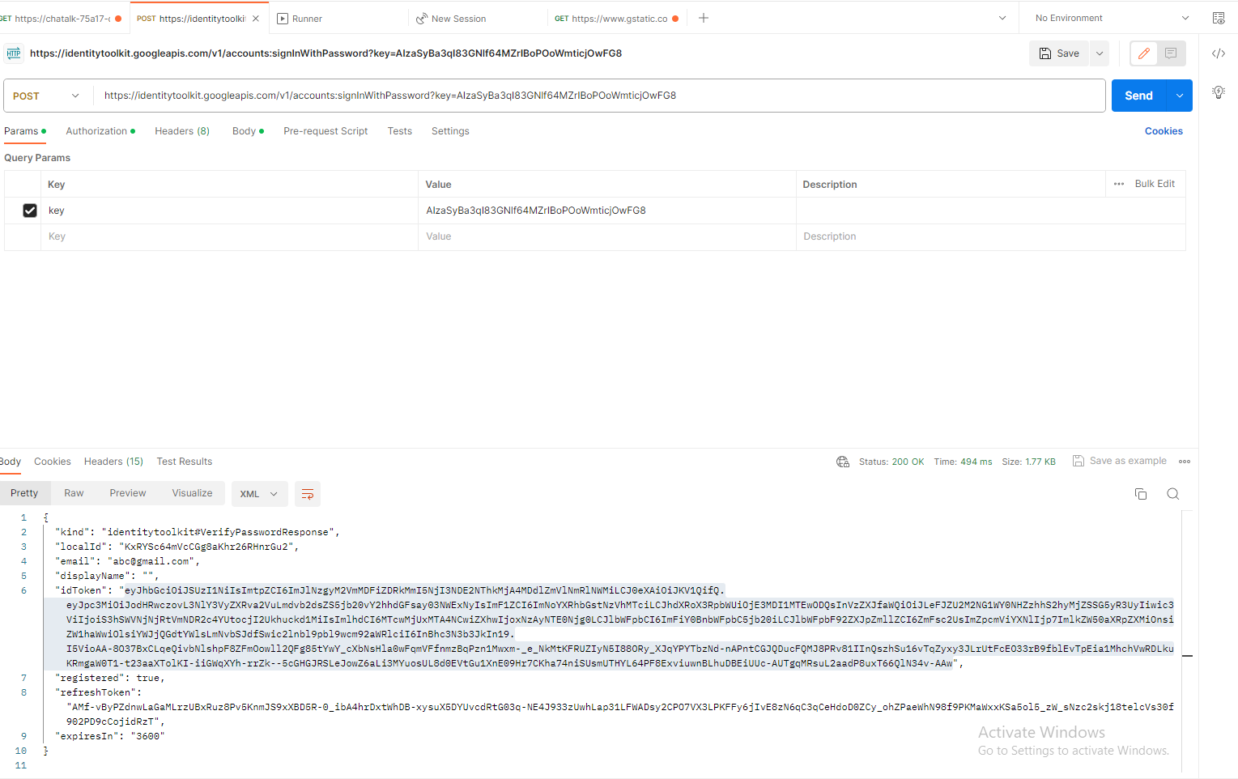

Thực hiện lệnh lấy Access Token từ firebase để có thể xác minh truy cập vào Database. Sau khi chạy lệnh POST hệ thống trả về token để có thể xác thực thành công.

Sau khi thực hiện lệnh GET, hệ thống trả về 1 file Json chứa toàn bộ dữ liệu được lưu trong Database

GET https://chatalk-75a17-default-rtdb.firebaseio.com/Comments.json

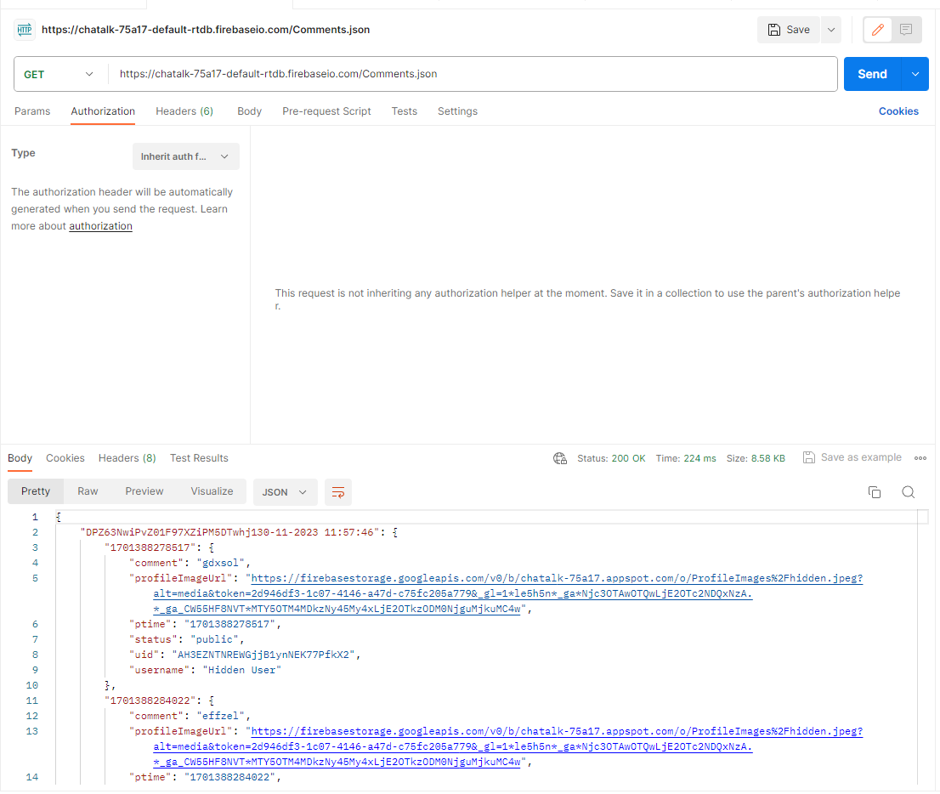

Tương tự với các API khác như Friends, Message, Post,….

GET https://chatalk-75a17-default-rtdb.firebaseio.com/Likes.json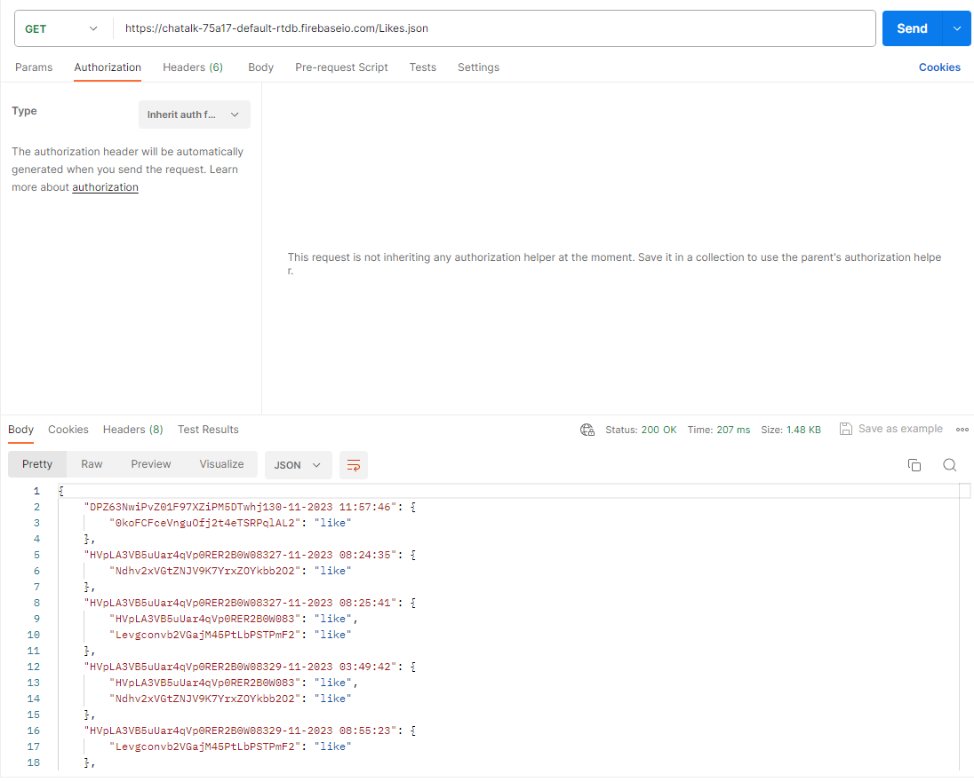

GET https://chatalk-75a17-default-rtdb.firebaseio.com/Friends.json

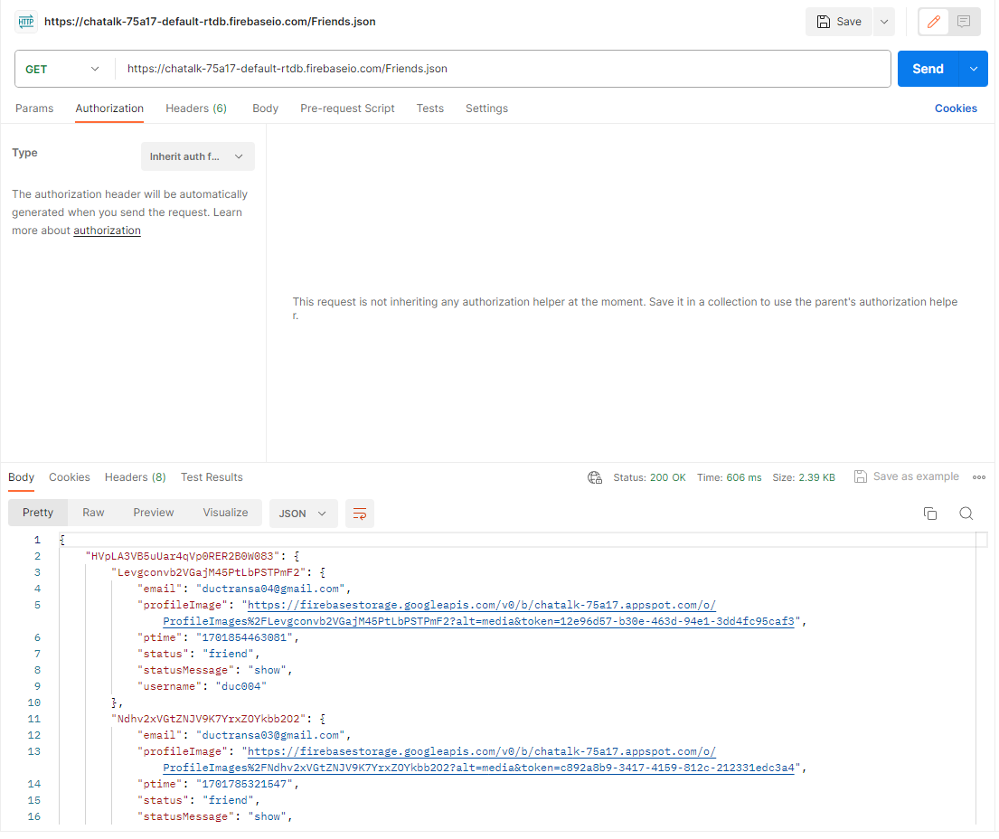

GET https://chatalk-75a17-default-rtdb.firebaseio.com/Post.json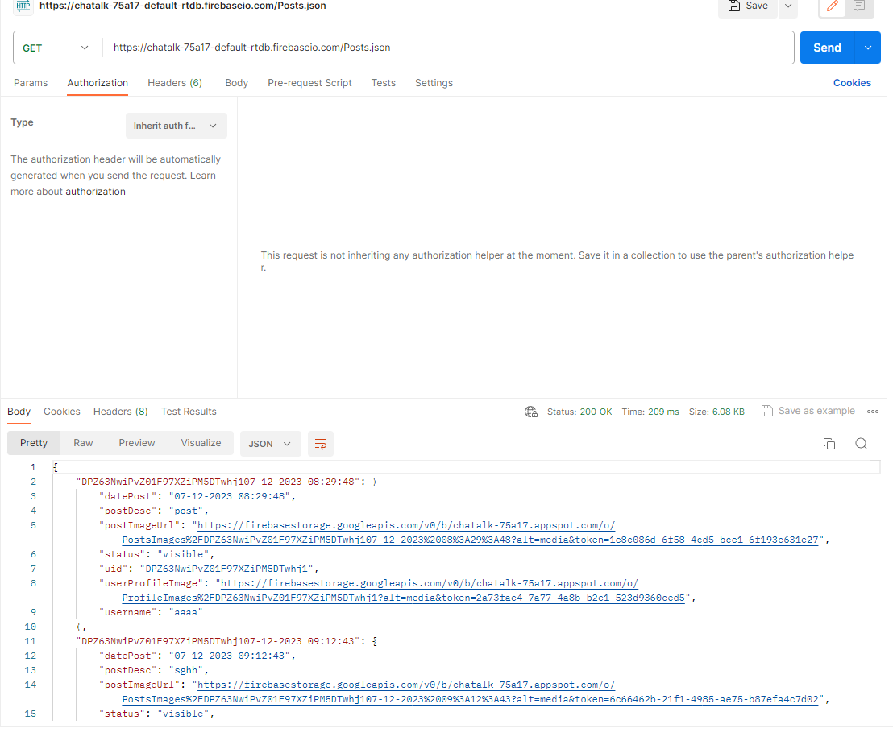

GET <https://chatalk-75a17-default-rtdb.firebaseio.com/Mesage.json>

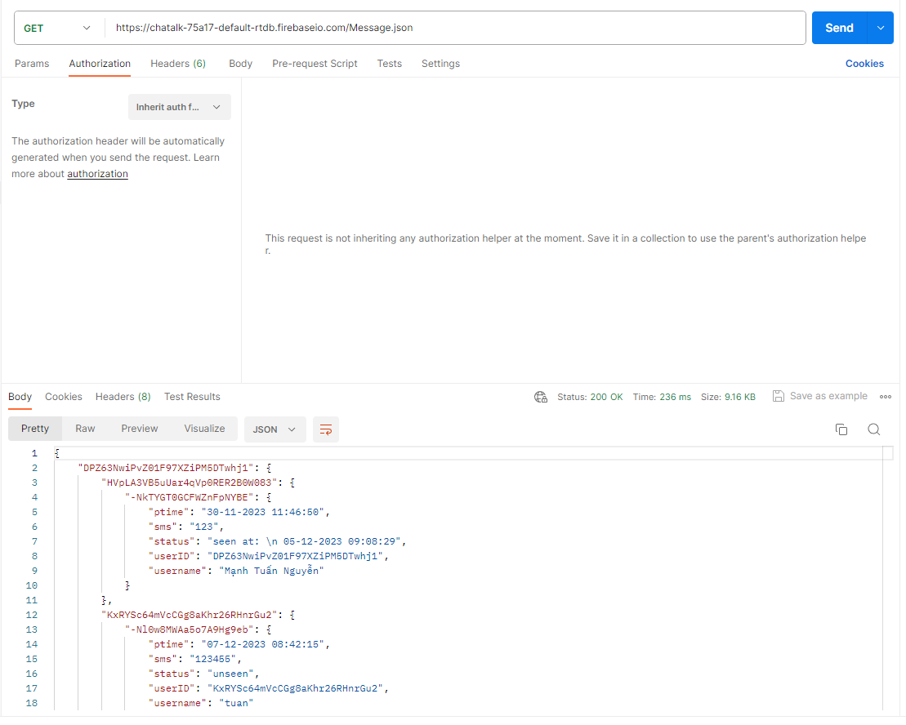

Get <https://chatalk-75a17-default-rtdb.firebaseio.com/Requests.json>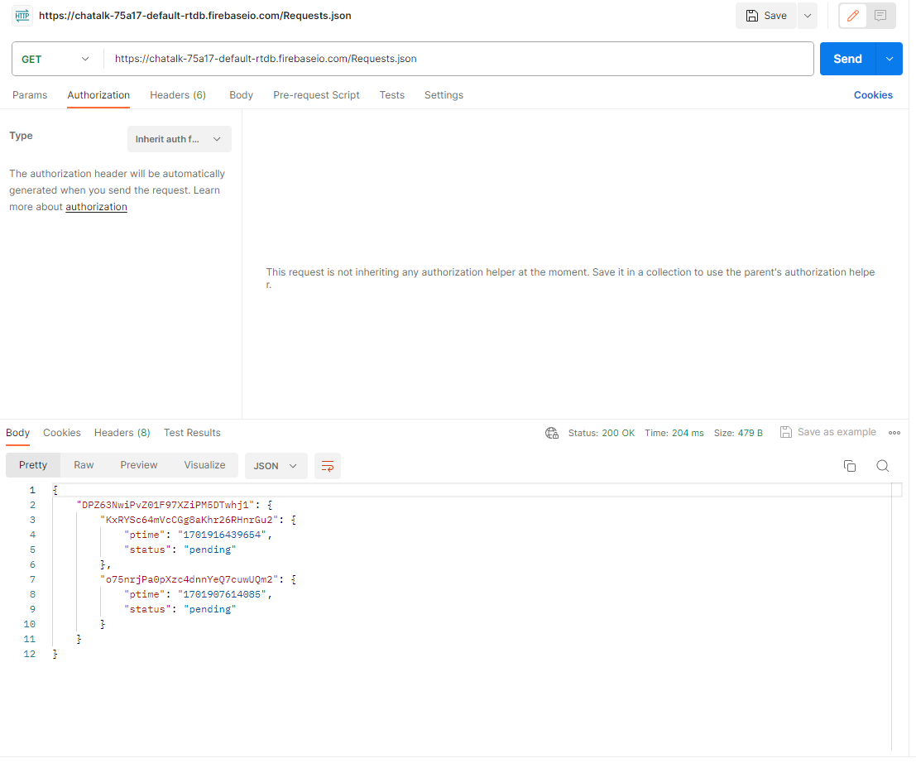

GET <https://chatalk-75a17-default-rtdb.firebaseio.com/Users.json>

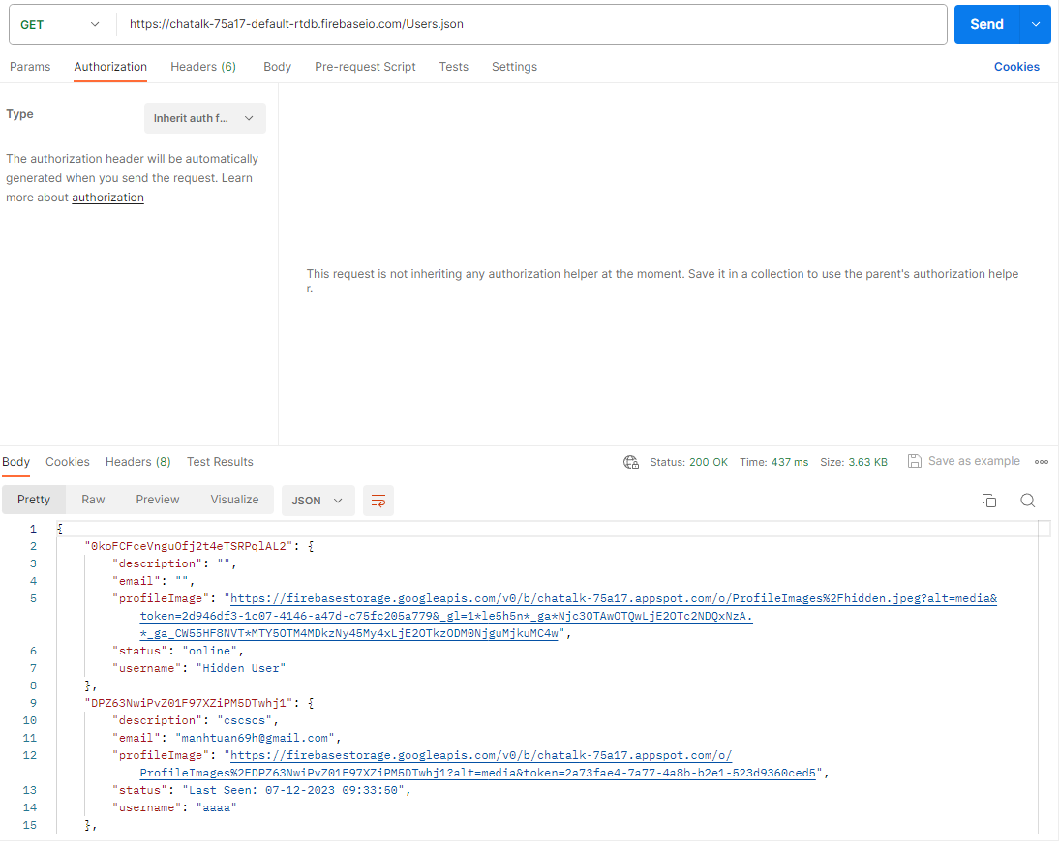

GET <https://chatalk-75a17-default-rtdb.firebaseio.com/UnFollow.json>

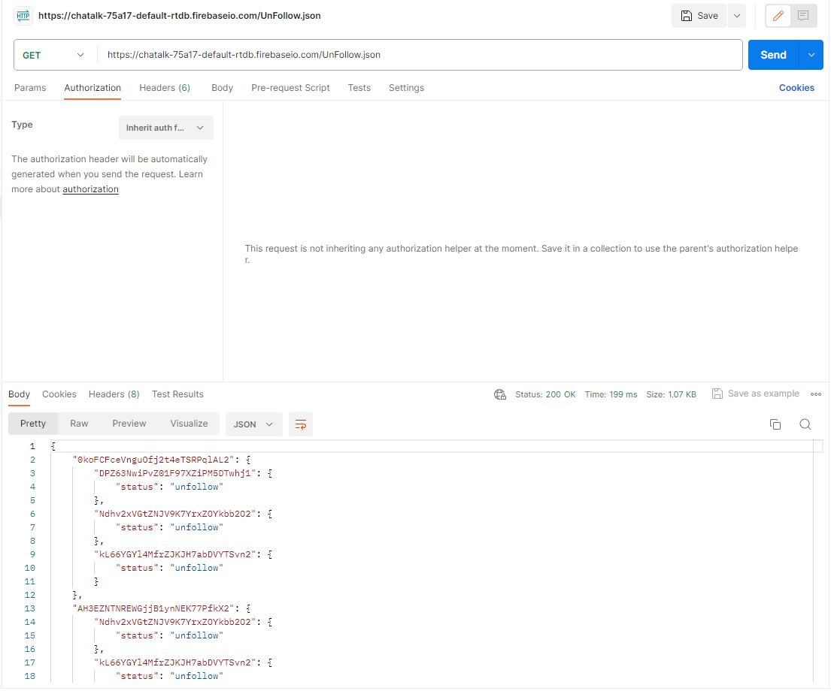

# Kiểm thử phương thức POST

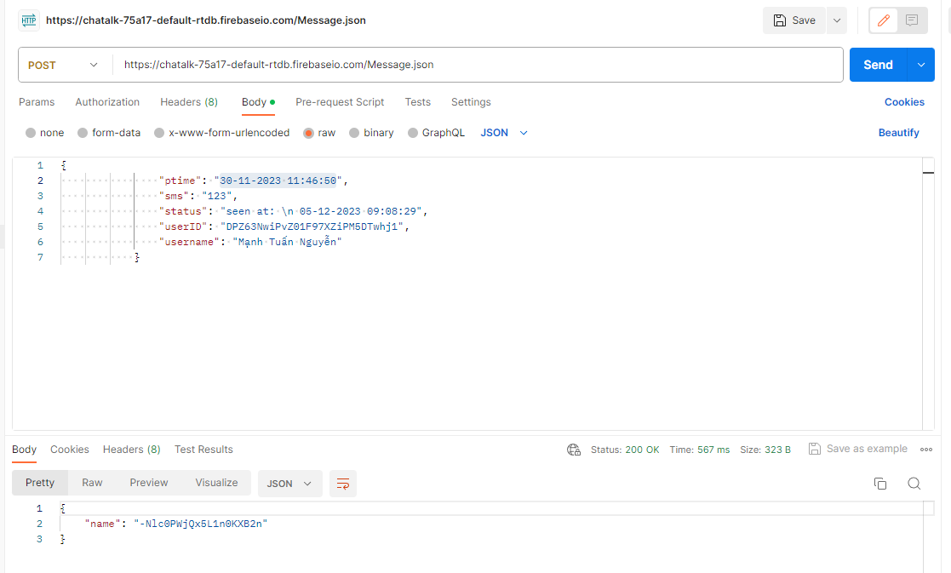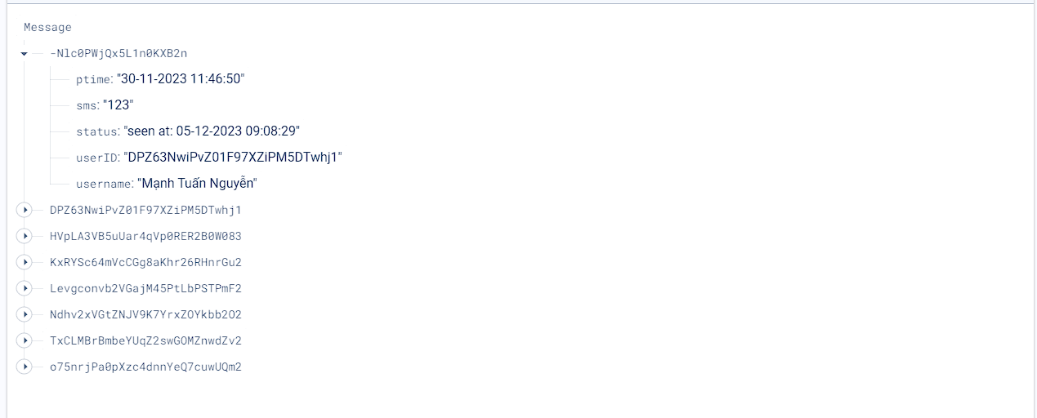

Dữ liệu đã được thêm vào Database thành công

# Kiểm thử phương thức PUT

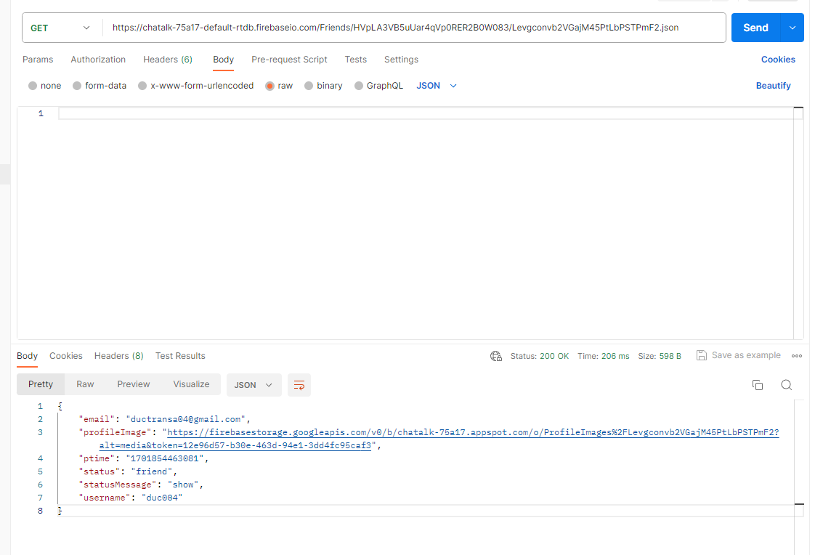

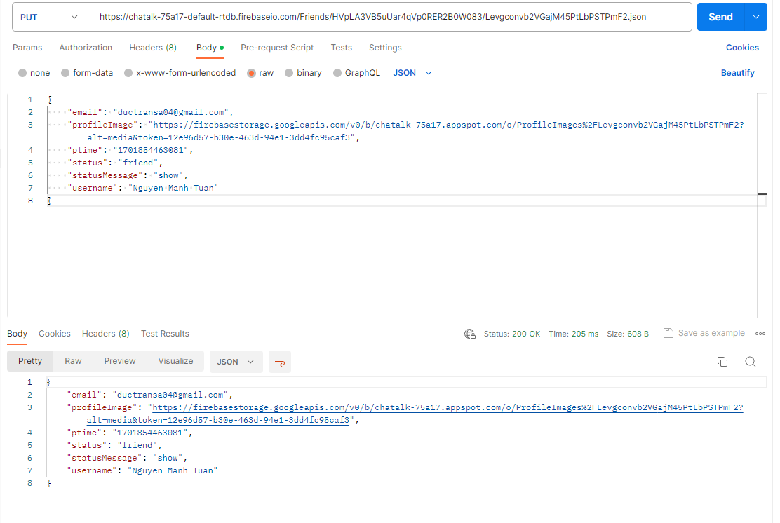

# Kiêm thử phương thức DELETE

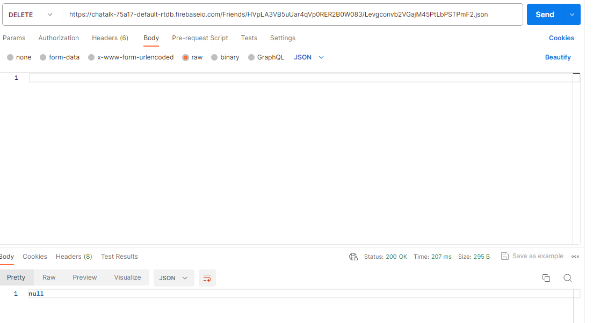

Dữ liệu đã bị xóa thành công